ИД23-1 Маслов АН NoSQL
ClickHouse Задание 2
Задания
- Создать таблицу и загрузить в Clickhouse набор данных о стоимости недвижимости pp-monthly-update-new-version.csv:

CREATE TABLE uk_price_paid
(
`uuid` String,
`price` UInt32,
`date` String,
`postcode` String,
`type` String,
`is_new` String,
`duration` String,
`addr1` String,
`addr2` String,
`street` String,
`locality` String,
`town` String,
`district` String,
`county` String,
`category` String,
`status` String
)
ENGINE = MergeTree
ORDER BY (town, date)
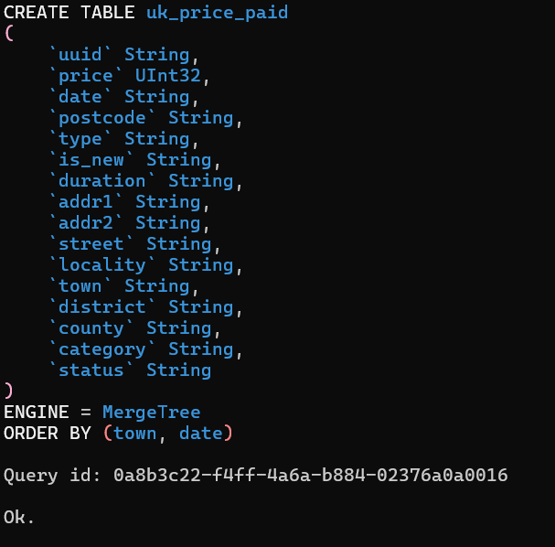
clickhouse-client --query "INSERT INTO uk_price_paid FORMAT CSV" < pp-monthly-update-new-version.csv

- Выполнить запрос, выводящие среднюю стоимость жилья по месяцам за 2023 год:

SELECT
toMonth(parseDateTimeBestEffort(date)) AS month,
round(avg(price), 2) AS avg_price
FROM uk_price_paid
WHERE toYear(parseDateTimeBestEffort(date)) = 2023
GROUP BY month
ORDER BY month ASC
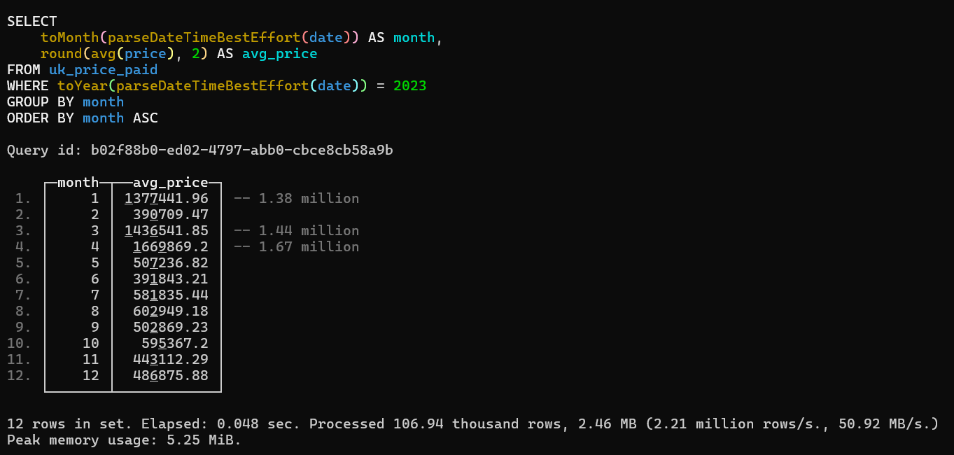

- Вывести среднюю стоимость жилья за 2023 год для каждого города в БД:

SELECT
town,
round(avg(price), 2) AS avg_price
FROM uk_price_paid
WHERE toYear(parseDateTimeBestEffort(date)) = 2023
GROUP BY town
ORDER BY avg_price DES
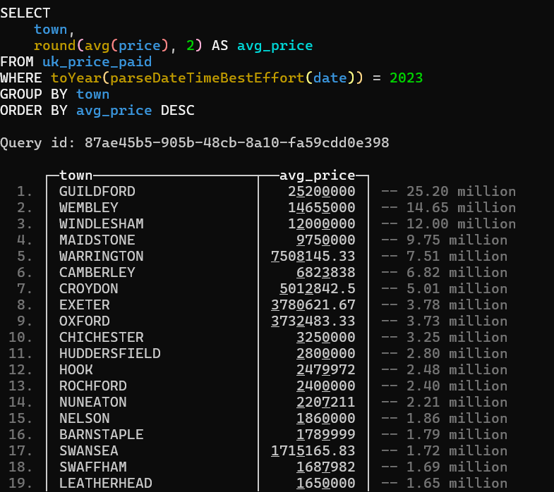
- Вывести информацию о количестве записей в базе данных по продажам квартир в Лондоне за 2024 год:

SELECT count() AS total_sales
FROM uk_price_paid
WHERE (town = 'LONDON') AND (type = 'F') AND (toYear(parseDateTimeBestEffort(date)) = 2024)
